**第20讲 面积计算（三）**

**一、知识要点**

对于一些比较复杂的组合图形，有时直接分解有一定的困难，这时，可以通过把其中的部分图形进行平移、翻折或旋转，化难为易。有些图形可以根据“容斥问题“的原理来解答。在圆的半径r用小学知识无法求出时，可以把“”整体地代入面积公式求面积。

**二、精讲精练**

**【例题1】**如图所示，求图中阴影部分的面积。

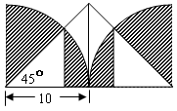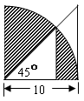

**练习1：**

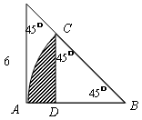1、如图所示，求阴影部分的面积（单位：厘米）

2、如图所示，用一张斜边为29厘米的红色直角三角形纸片，一张斜边为49厘米的蓝色直角三角形纸片，一张黄色的正方形纸片，拼成一个直角三角形。求红蓝两张三角形纸片面积之和是多少？

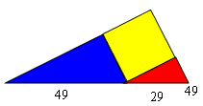

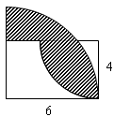**【例题2】**如图所示，求图中阴影部分的面积（单位：厘米）。

**练习2：**

1、如图所示，△ABC是等腰直角三角形，求阴影部分的面积（单位：厘米）。

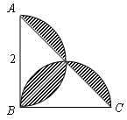

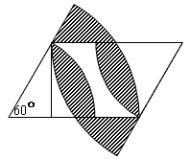2、如图所示，图中平行四边形的一个角为600，两条边的长分别为6厘米和8厘米，高为5.2厘米。求图中阴影部分的面积。

**【例题3】**在图中，正方形的边长是10厘米，求图中阴影部分的面积。

**练习3：**

1、求下面各图形中阴影部分的面积（单位：厘米）。

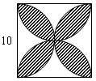

2、求下面各图形中阴影部分的面积（单位：厘米）。

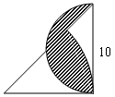

**【例题4】**在正方形ABCD中，AC＝6厘米。求阴影部分的面积。

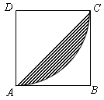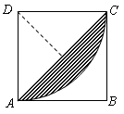

**练习4：**

1、如图所示，图形中正方形的面积是50平方厘米，分别求出每个图形中阴影部分的面积。

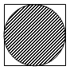

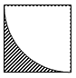2、如图所示，图形中正方形的面积是50平方厘米，分别求出每个图形中阴影部分的面积。

3、如图所示，正方形中对角线长10厘米，过正方形两个相对的顶点以其边长为半径分别做弧。求图形中阴影部分的面积（试一试，你能想出几种办法）。

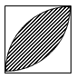

**【例题5】**在图的扇形中，正方形的面积是30平方厘米。求阴影部分的面积。

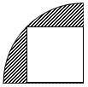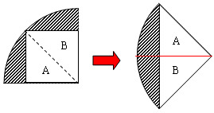

**练习5：**

1、如图所示，平行四边形的面积是100平方厘米，求阴影部分的面积。

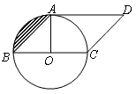

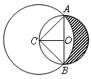2、如图所示，O是小圆的圆心，CO垂直于AB,三角形ABC的面积是45平方厘米，求阴影部分的面积。

**三、课后作业**

1、如图所示，三角形ABC是直角三角形，AC长4厘米，BC长2厘米。以AC、BC为直径画半圆，两个半圆的交点在AB边上。求图中阴影部分的面积。

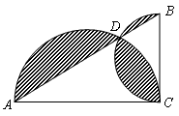

2、求下面各图形中阴影部分的面积（单位：厘米）。

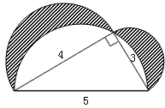

3、如图所示，半圆的面积是62.8平方厘米，求阴影部分的面积。

